Баллада о Чернобыле
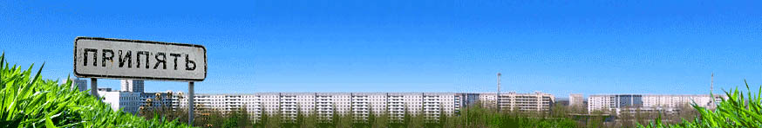

Вот тот город молодой.
Красивый, современный.
Счастье и радость
там лилось рекой,
Ночь подошла,
он спал безмятежный.
Никто не чувствовал беду,
Нависшую над ним,
Но бездна вдруг разверзлась,
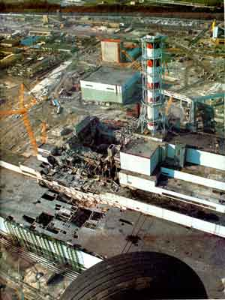
Мгновением одним
Раздался взрыв
И страшная волна,
Тот город поглотив,
Вся радиацией полна.
И жизнь тех людей
Разделилась чертой:
«До …» и «После …»,
В ночи роковой.
О, если б, как в сказке,
«Мел судьбы» вот найти,
Ту ошибку исправить,
Снова мир возвести.
Но к прежнему, видно,
Возврата уж нет.
О! Та катастрофа
Натворила здесь бед.
И как жизни река,
Разделила все вдруг,
На «сегодня», «вчера»,
Не щадя все вокруг.
На одном берегу
Все прекрасно, светло
Все деревья в цвету,
Там уютно, тепло.
На другом –
Наоборот,
Дым пожарища
Дышать не дает.
Незримая смерть
Нависла над ним
И люди не знают,
Где спрятаться им.

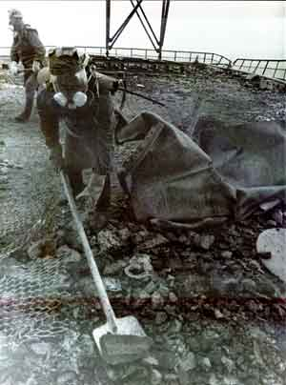
А те, кто на вахте,
Ничего не страшась,
Свои жизни отдали,
Защитив сердцем нас.

Проявив всю отвагу,
Учтя страшный урок,
В кратчайшие сроки
Закрыли тот блок.

Теперь саркофагом,
Стоит он один,
Над полем, над лесом,
Постаментом другим.
И по этой земле,
Словно рана живая,
Полоса отчуждения
На столетья такая.
Пенья не слышно,
Ни птиц, ни людей,
Дома лишь пустые
В округе тут всей.
Тишина гробовая
Пришла в те края
Людей судьбы сломала,
Из родных мест увела.
Страшней Хиросимы
Катастрофа прошла
Полтора миллиона
Людей унесла.
Постаменты любые
Не заменят людей,
Задуматься надо
Планете тут всей.
Энергию атома
Лишь в мирные руки.
Ну, а всем террористам
Покажем мы кукиш.
Ведь мир на планете
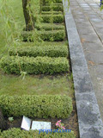
Надо беречь
А из мирного атома
Пользу извлечь.
А память останется
В наших сердцах,
Рядом с могилами
Постоим мы сейчас.

Посвящается 20-летию Чернобыльской катастрофы.

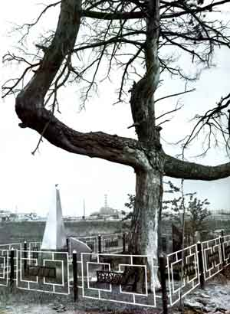
«Дерево Скорби»,
Мы у тебя постоим,
«Дерево Скорби»,
Мы с тобой помолчим.

Вспомним недавние
Восемьдесят шестые,
Как беспечны тогда
Многие были.

Отвратить беду –
Можно всегда
И гибелью многих
Не обернулась б тогда.

Праздность, досрочность
Политики той
Обернулась для мира
Катастрофой большой.

Лет двадцать прошло,
Словно один,
Чернобыль стоит,
Напоминая другим.

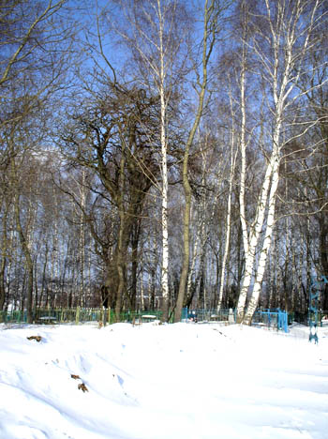
И нам не забыть
Весны роковой.
По жизням ведь нашим
Прокатилась волной.

И как колокол времени
Он будет стоять,
Чтоб люди Земли
Не смогли забывать.

Чтоб трагедия та
Не повторилась бы снова,
Беспечная мнимость
Ночного покрова.

31.03.2006

